**江西省2025届九年级第一次阶段适应性评估**

**化学第一、二单元**

**说明：**

**1.满分70分，作答时间65分钟。**

**2.请按序号在答题卡相应位置作答，答在其他位置无效。**

**一、单项选择题(本大题共10小题，1~5每题1分，6~10每题2分，共15分)在每小题列出的四个备选项中只有一项是最符合题目要求的，请将其代码填涂在答题卡相应位置。错选、多选或未选均不得分。**

1. 2024年6月2日，“嫦娥六号”探测器成功着陆月球背面，探测器上用玄武岩纤维制成中国国旗在月球竖立。下列属于玄武岩纤维的化学性质的是

A. 耐高温 B. 耐腐蚀 C. 电绝缘 D. 强度高

2. 下列关于氧气的说法正确的是

A. 空气中的氧气主要来自植物的光合作用 B. 氧气在空气中的体积分数约为78%

C. 鱼类能在水中生存，证明氧气易溶于水 D. 液态氧可用作火箭的燃料

3. 半坡文化，是北方农耕文化的典型代表。远古时期，半坡人从事的下列生活、生产活动中，一定涉及化学变化的是

A. 夯筑土屋 B. 结绳记事 C. 磨制石器 D. 烧制彩陶

4. 二百多年前，研究了空气的成分，并得出空气由氧气和氮气组成的结论的科学家是

A. 道尔顿 B. 门捷列夫 C. 拉瓦锡 D. 阿伏加德罗

5. 正确的实验操作对人身安全和实验结果都非常重要。下列实验操作正确的是（　　）

A. 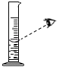量取液体 B. 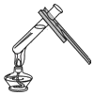加热液体

C. 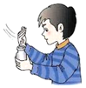闻气体气味 D. 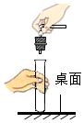连接仪器

6. “绿色化学”是21世纪化学发展的主导方向，其核心要求是从源头上消除污染。以下做法符合“绿色化学”理念的是

A. 将垃圾废物浇上汽油后焚烧 B. 研究、开发、利用太阳能

C. 将工业废水直接排入河流中 D. 禁止化工厂生产化工产品

7. 某学生用量筒量取液体时，量筒平稳的放在实验台上，使视线与凹液面的最低点保持水平，读数为18mL，倒出部分液体后，仰视凹液面的最低处，读数为12mL，则该学生实际倒出的液体体积为

A. 大于6mL B. 小于6mL C. 等于6mL D. 无法确定

8. 爱护环境，人人有责。实验室采用下图装置验证硫能在氧气中燃烧，对此实验的说法不正确的是

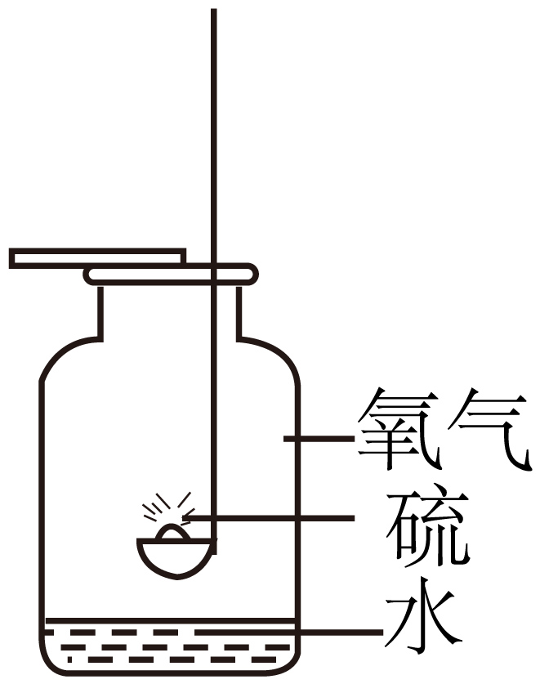

A. 为减少空气污染，硫的用量要少 B. 二氧化硫是一种有刺激性气味的气体

C. 硫在氧气中燃烧发出黄色的火焰 D. 集气瓶底部盛少量的水，可以吸收部分二氧化硫

9. 分析和推理是化学学习中常用的思维方法。下列推理正确的是

A. 制取氧气时必须检验装置气密性，所以制取气体时都要检验装置气密性

B. 化学变化常常伴随发光、放热现象，所以有发光、放热现象的变化一定属于化学变化

C. 通常情况下氮气是一种无色、无味气体，所以无色、无味的气体一定是氮气

D. 催化剂能改变化学反应的速率，所以能改变化学反应速率的物质一定是催化剂

10. 向一定量的过氧化氢溶液中加入适量二氧化锰，反应过程中相关量Y与反应时间的关系如图所示，则Y可能是

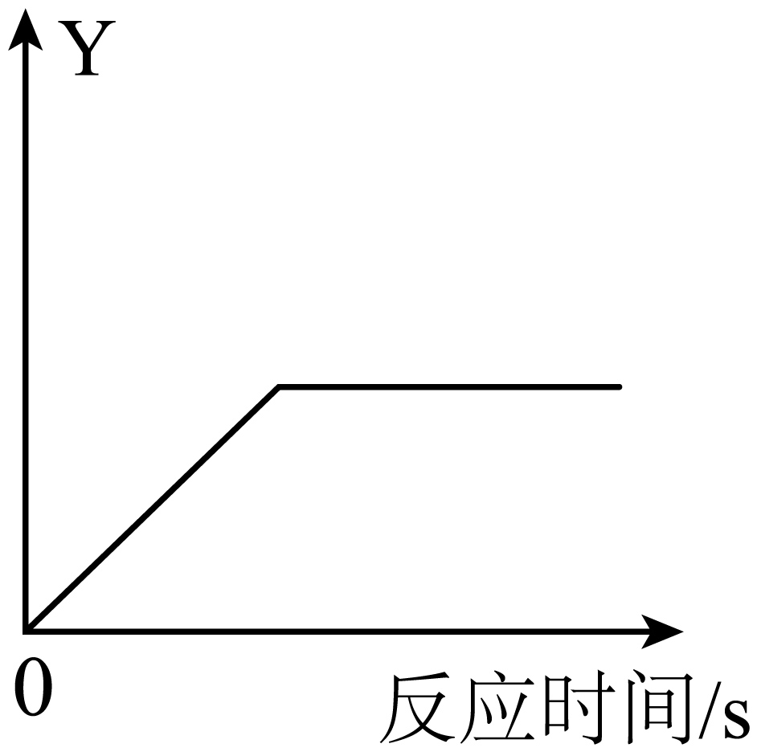

A. 水的质量 B. 过氧化氢的质量 C. 二氧化锰的质量 D. 产生氧气的质量

**二、选择填充题(本大题共3小题，每小题2分，选择和填充各1分，共6分)在每小题列出的备选项中，先在A、B、C三个选项中选择一个最符合题目要求的，请将其代码填涂在答题卡相应位置，然后填充D选项使其符合题目要求。**

11. 下列变化属于缓慢氧化的是_______

A.食物变质 B.火药爆炸 C.天然气燃烧 D.___________

12. 下列化学反应既是氧化反应又是化合反应的是_______

A碳酸钙氧化钙+二氧化碳 B.硫+氧气二氧化硫

C.石蜡+氧气水+二氧化碳 D.___________

13. 下列实验方案能达到实验目的的是_______

|  |  |  |
| --- | --- | --- |
| 选项 | 实验目的 | 实验方案 |
| A | 除去氮气中的氧气 | 点燃 |
| B | 区分水和过氧化氢溶液 | 看额色 |
| C | 鉴别高锰酸钾和二氧化锰 | 取样，分别加热，伸入带火星的木条 |
| D | 区分氧气和二氧化碳 | ___________ |

**三、填空与说明题(本大题共4小题，共23分)**

14. 空气质量日报的主要内容包括“空气质量指数”“首要污染物”“空气质量指数类别”“空气质量状况”等。下表为某日我国部分城市的空气质量日报。

|  |  |  |  |  |
| --- | --- | --- | --- | --- |
| 城市 | 首要污染物 | 空气质量指数 | 空气质量指数级别 | 空气质量指数类别 |
| 甲 | —— | 34 | I | 优 |
| 乙 | 可吸入颗粒物 | 86 | II | 优 |
| 丙 | 二氧化硫 | 97 | II | 良 |
| 丁 | 可吸入颗粒物 | 119 | Ⅲ | 轻度污染 |

（1）当日空气质量最好的城市是___________(选填“甲”“乙”“丙”或“丁”)。

（2）目前计入空气质量指数的项目主要为___________、___________、一氧化碳、可吸入颗粒物、细颗粒物和臭氧。

（3）空气质量指数级别越高，空气质量状况越___________(选填“好”或“差”)。

（4）为防治空气污染，保护美丽的天空，你有什么好的建议：___________(写一条)。

15. 掌握仪器的使用方法并严格按照操作要求进行实验，才能保障实验的成功和人身安全。根据所学化学知识，回答下列问题：

（1）液体试剂通常保存在___________(填仪器名称，下同)中。

（2）吸取少量液体试剂一般使用___________。

（3）用酒精灯给烧杯内的物质加热时，应在烧杯底部垫上___________。

（4）连接仪器时，需要“蘸水”的操作是___________(填字母)。

A. 玻璃导管与乳胶管连接 B. 橡胶塞与试管连接 C. 玻璃导管和橡胶塞连接

（5）倾倒液体试剂时，试剂瓶上的标签应该___________。

（6）玻璃仪器洗干净的标准为___________。

16. 化学小组受科学家法拉第《蜡烛的化学史》的启发，对蜡烛的燃烧过程进行了再探究。

【查阅资料】硫酸铜是一种白色粉末，具有吸水性，吸水后变为蓝色。

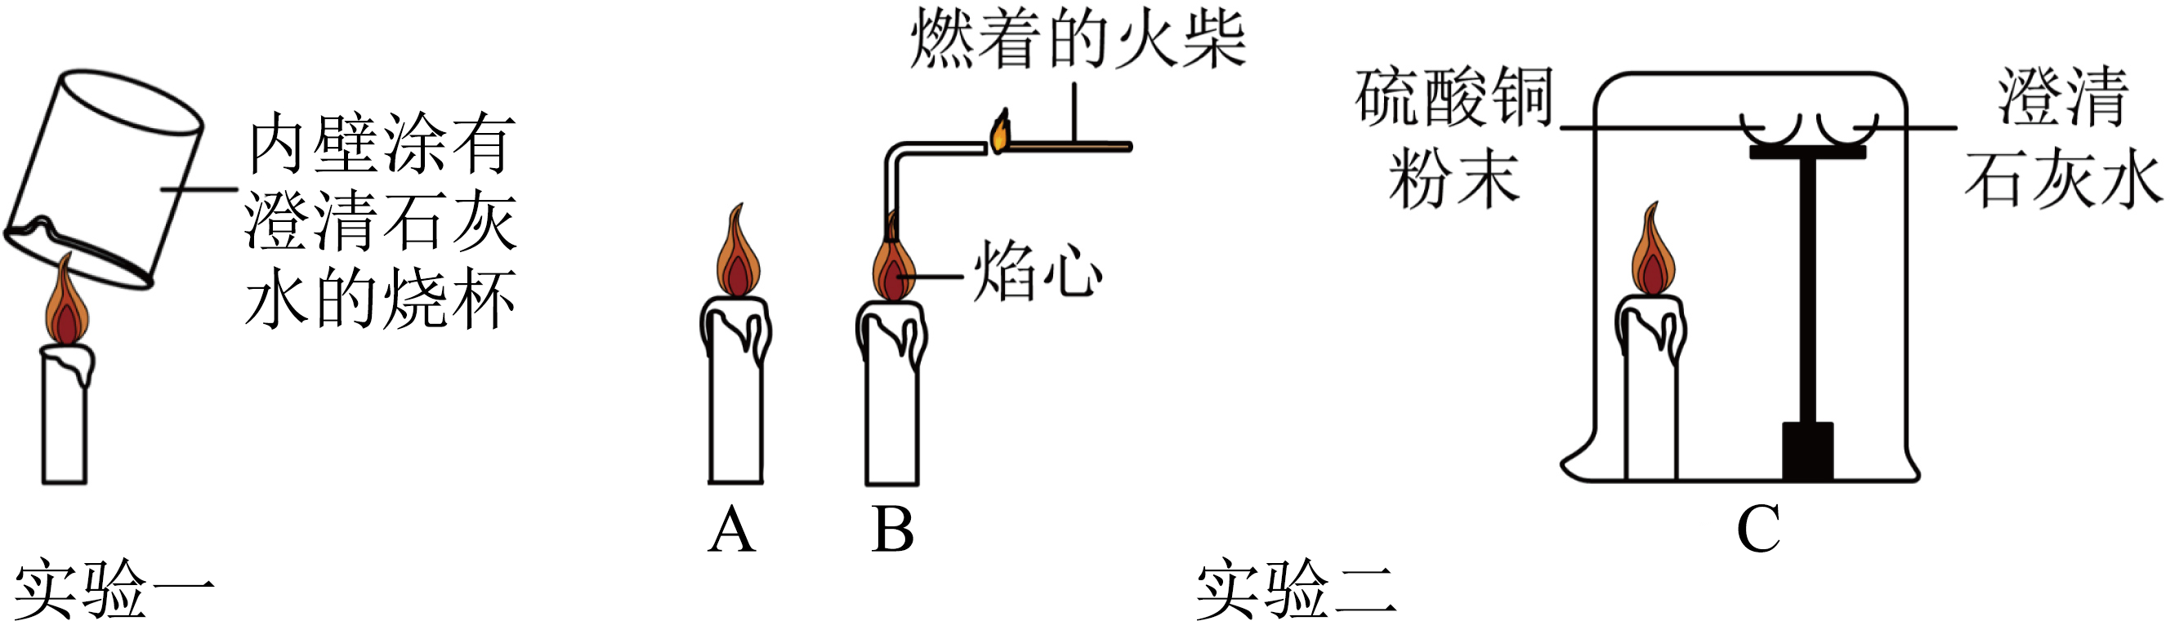

【实验一】将一个内壁涂有澄清石灰水的烧杯罩在蜡烛火焰上方。

（1）实验一中可观察到澄清石灰水___________。

【实验二】按图中所示操作进行实验。

（2）如图A，点燃蜡烛，可以看到火焰分为___________层。

（3）如图B，取一支导管，将其中一端伸入焰心部位，再将燃着的火柴放在另一端的导管口，观察到的现象为___________，说明焰心中的可燃物质是___________。

（4）如图C，用一个大烧杯罩住一支点燃的蜡烛，并在烧杯内靠近顶部的位置放置适量的硫酸铜粉末和澄清石灰水。一段时间后，蜡烛熄灭，同时观察到硫酸铜粉末变蓝，澄清石灰水变浑浊。该现象说明石蜡燃烧后的产物是___________和___________。

17. 氨气的合成是人类科学技术上的重大突破。合成氨工艺的主要流程如图所示：

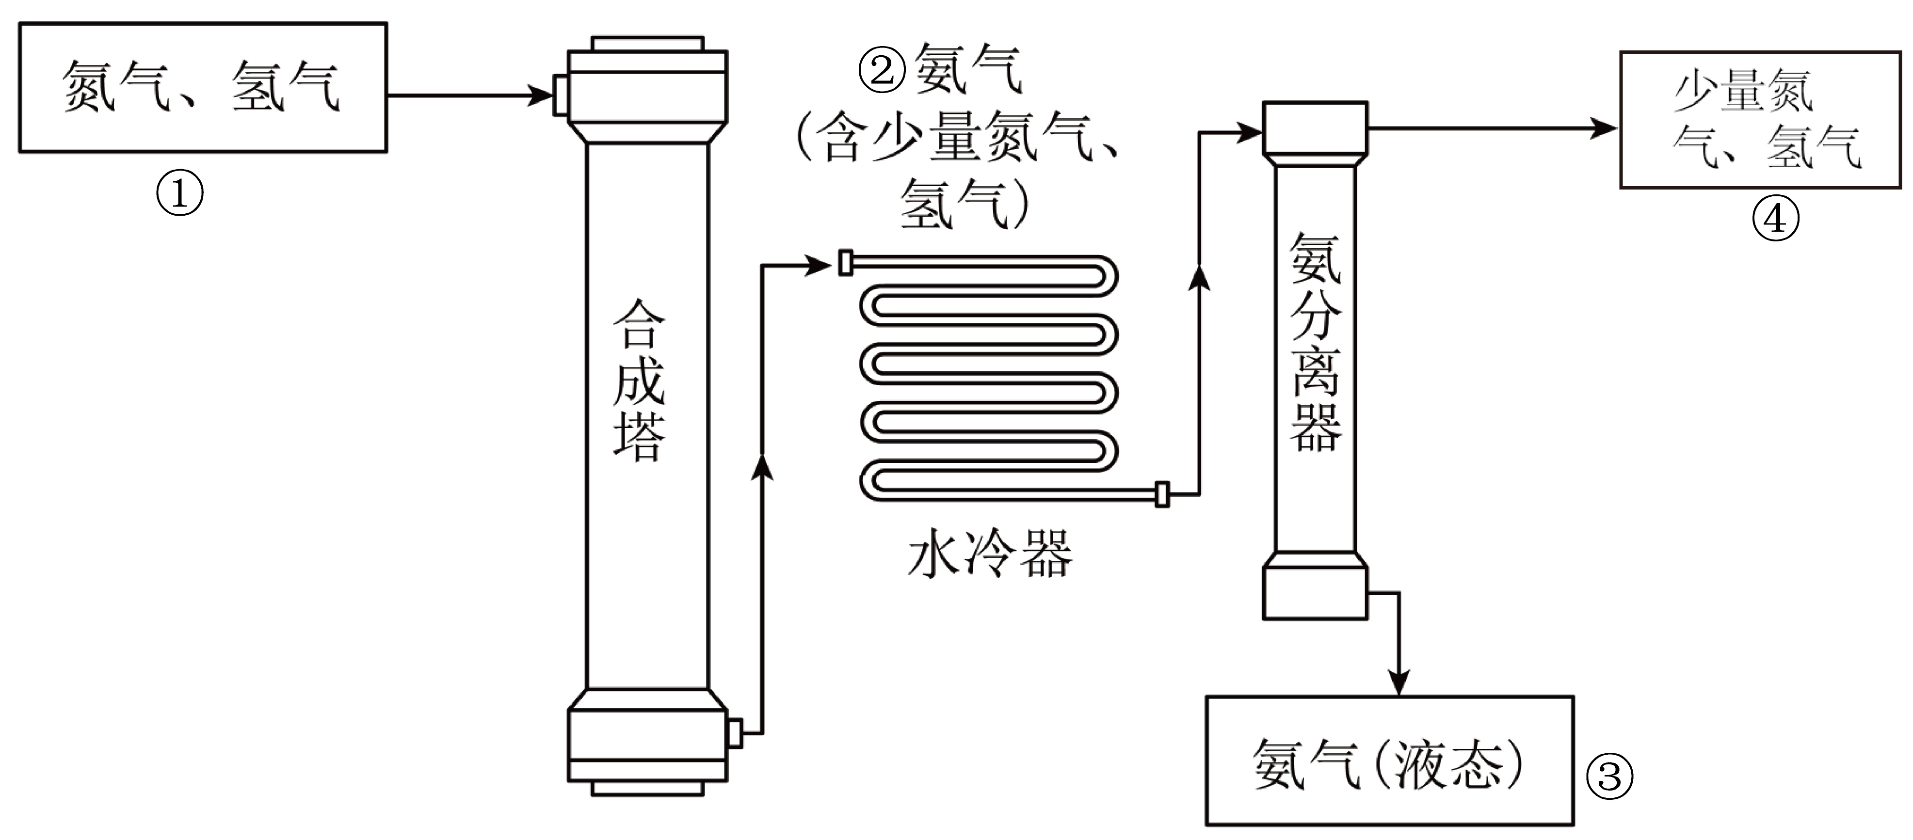

（1）“水冷器”中物质发生的变化主要是___________(选填“液化”“汽化”或“凝华”)。

（2）工艺流程中得到的物质是纯净物的有___________(选填“①”“②”“③”或“④”)。

（3）合成塔中，氮气和氢气在高温、高压并使用催化剂的条件下反应，该反应的文字表达式为___________，属于基本反应类型中的___________。

（4）下列有关氨气和氢气反应的催化剂的说法中，正确的是___________(填字母)。

A. 在化学反应后其质量减小 B. 在化学反应后其化学性质发生了变化

C. 在化学反应后其质量增加 D. 催化剂改变了氮气和氢气的反应速率

**四、实验与探究题(本大题共2小题，共16分)**

18. 现有下图所示仪器和装置，请回答下列问题：

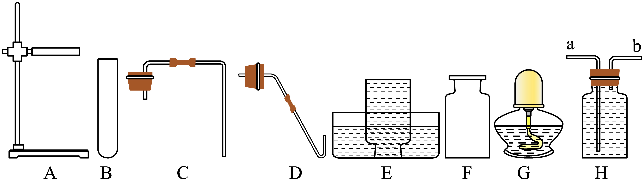

（1）写出A、F两种仪器的名称：A___________；F________。

（2）实验室用加热高锰酸钾的方法制取并收集一瓶较纯净的氧气，应从图A~G中选用的仪器装置是_______(填字母)，反应的文字表达式为_______；实验时要在试管口塞一团棉花，棉花的作用是______。

（3）兴趣小组在做制取氧气的实验时，有如下实验步骤：①装药品、②检查装置的气密性、③加热、④将装置固定在铁架台上、⑤熄灭酒精灯、⑥收集气体、⑦将导管移出水槽。正确的操作顺序为___________(填序号)。

（4）如果用图H装置收集氧气，则气体应从___________(选填“a”或“b”)端导管口通入。

19. 实验是科学探究的重要方法，让我们一起再认识空气中氧气含量的探究实验。

【实验回顾】

（1）兴趣小组的同学利用课本中的实验方案(如图)探究空气中氧气的含量，红磷燃烧的实验现象为___________，反应的文字表达式为___________。

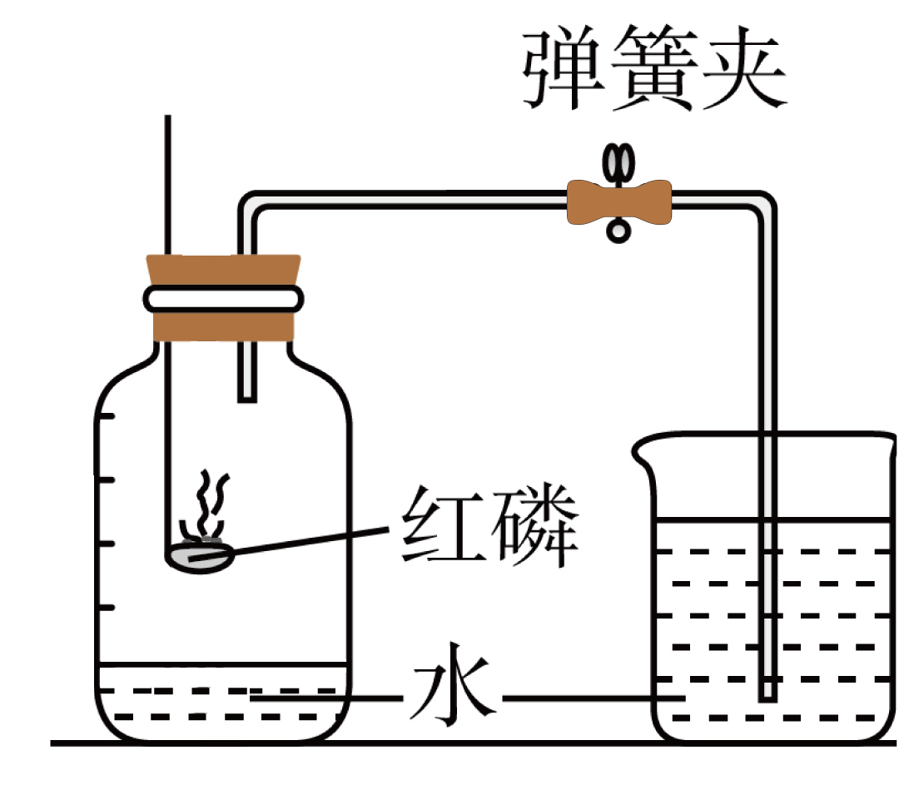

【分析原因】

（2）多次实验后发现集气瓶内上升的水面始终小于瓶内原有空气体积的1/5，原因可能是红磷量不足，或___________(填一种)。

【提出问题】足量红磷燃烧能否耗尽空气中的氧气？

【查阅资料】白磷能与氧气发生反应，生成物为五氧化二磷。

【设计实验】为了验证兴趣小组同学提出的问题，兴趣小组的同学又利用图1装置进行实验(红磷和白磷均过量)。他们利用高能激光笔照射燃烧匙上的红磷，红磷被点燃。待装置完全冷却后，将装有白磷的燃烧匙提出水面，再次用高能激光笔照射，白磷被点燃。测得实验过程中容器内氧气浓度变化曲线如图2所示。

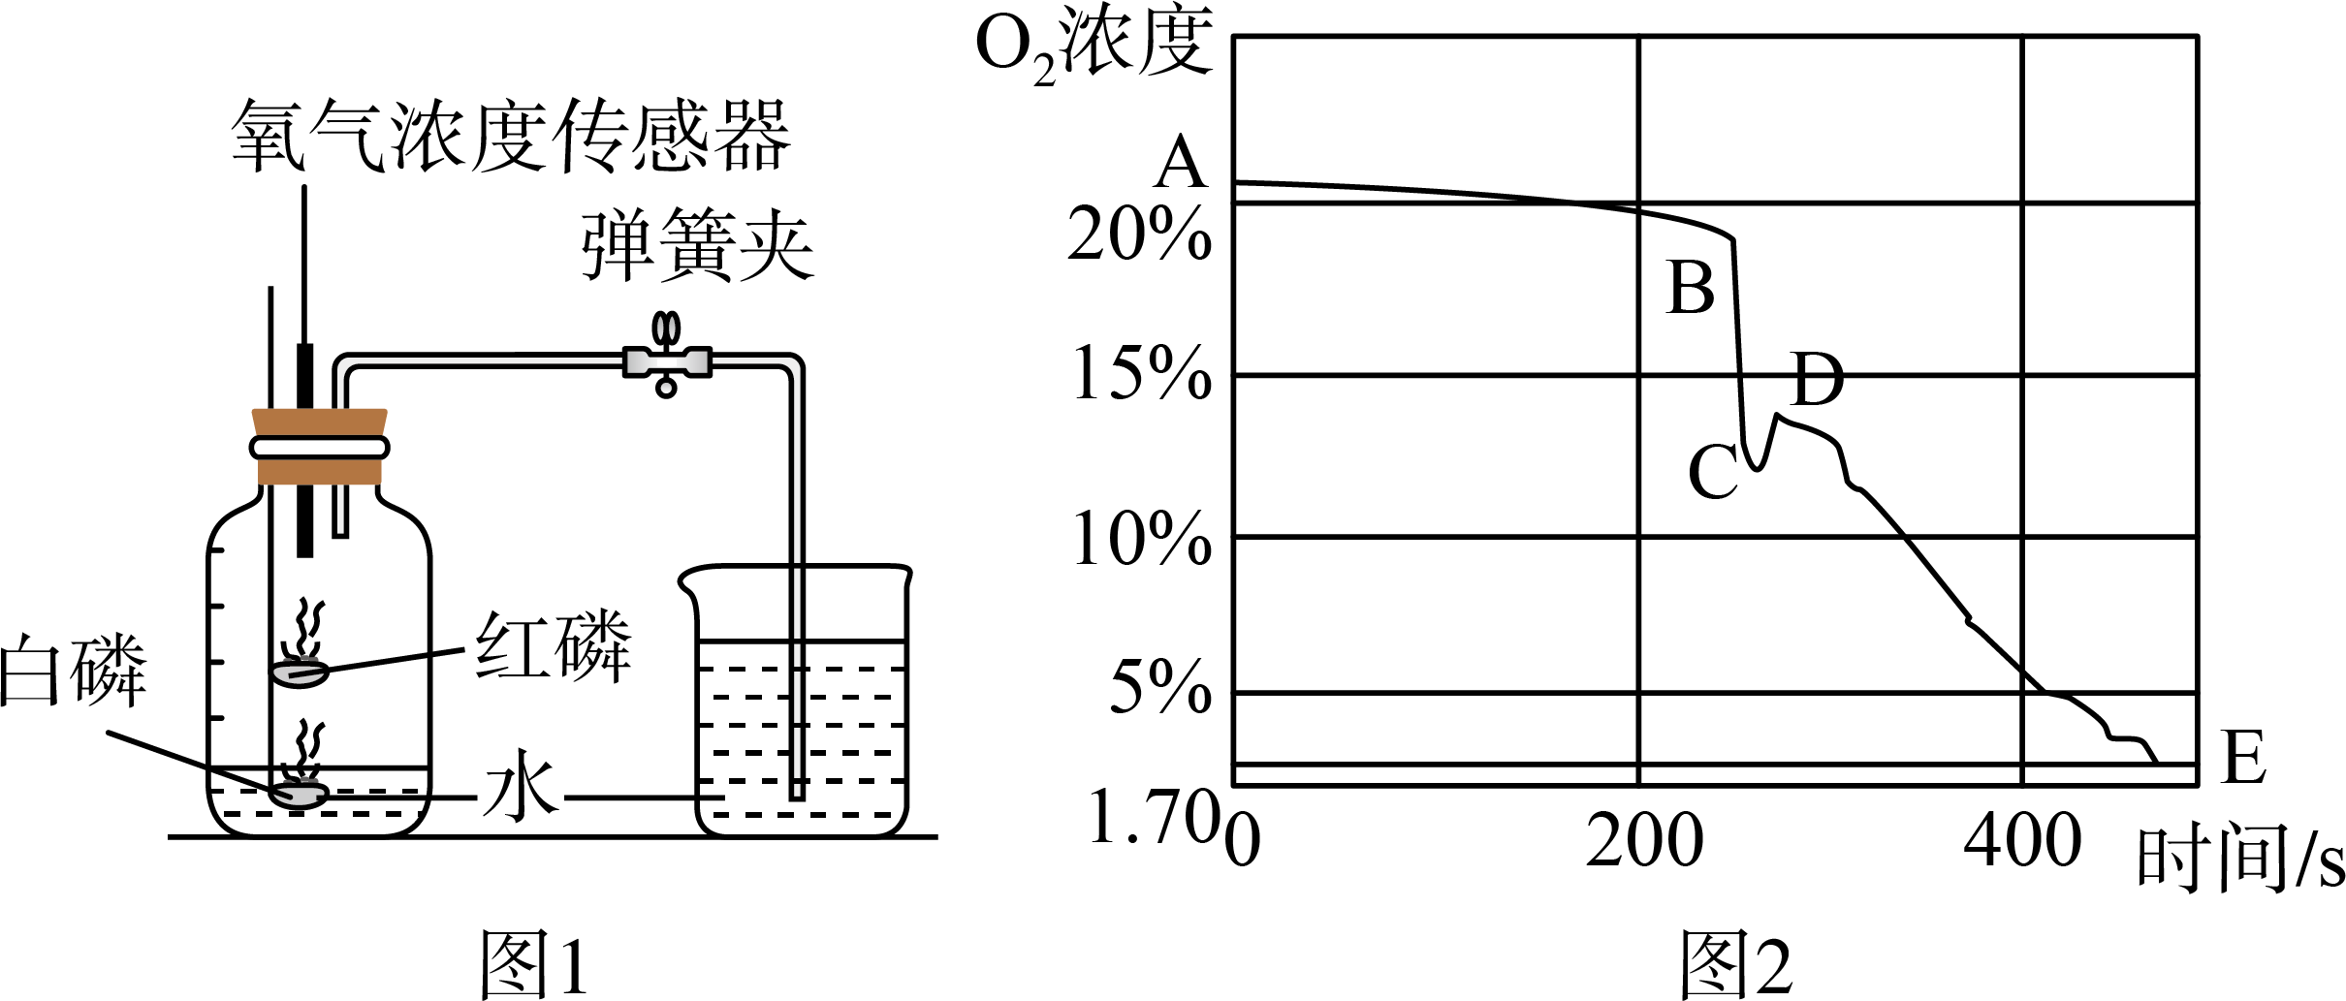

【数据分析】

（3）图2中____(填字母)点时红磷燃烧熄灭；曲线DE段氧气浓度变化的主要原因为____。

【实验结论】

（4）红磷燃烧_______(选填“能”或“不能”)耗尽空气中的氧气。

【反思拓展】

（5）甲同学认为应该将集气瓶液面上方空间分为5等份，并加以标记。乙同学认为没有必要，理由是___________。

**五、综合计算题(本大题共1小题，共10分)**

20. 实验室用过氧化氢溶液制取氧气，取一定质量过氧化氢溶液与1g二氧化锰混合，总质量为50g，分别称量时容器内剩余物质的总质量，记录的有关数据如下表(氧气的密度为，空气的密度为，已知参加反应的各物质的总质量等于生成的各物质的总质量)。

|  |  |  |  |  |
| --- | --- | --- | --- | --- |
| 时间/s | t1 | t2 | t3 | t4 |
| 剩余物质总质量/g | 48.24 | 47.36 | 47.14 | 47.14 |

（1）___________s后，样品中过氧化氢已完全反应。

（2）写出过氧化氢分解的文字表达式：___________。

（3）完金反应后产生氧气的总质量为___________。

（4）多少体积的空气中所含氧气的质量与(3)中产生氧气的质量相同？(写出计算过程，结果精确到0.01)

**江西省2025届九年级第一次阶段适应性评估**

**化学第一、二单元**

**说明：**

**1.满分70分，作答时间65分钟。**

**2.请按序号在答题卡相应位置作答，答在其他位置无效。**

**一、单项选择题(本大题共10小题，1~5每题1分，6~10每题2分，共15分)在每小题列出的四个备选项中只有一项是最符合题目要求的，请将其代码填涂在答题卡相应位置。错选、多选或未选均不得分。**

【1题答案】

【答案】B

【2题答案】

【答案】A

【3题答案】

【答案】D

【4题答案】

【答案】C

【5题答案】

【答案】C

【6题答案】

【答案】B

【7题答案】

【答案】B

【8题答案】

【答案】C

【9题答案】

【答案】A

【10题答案】

【答案】D

**二、选择填充题(本大题共3小题，每小题2分，选择和填充各1分，共6分)在每小题列出的备选项中，先在A、B、C三个选项中选择一个最符合题目要求的，请将其代码填涂在答题卡相应位置，然后填充D选项使其符合题目要求。**

【11题答案】

【答案】 ① A ②. 呼吸作用（合理即可）

【12题答案】

【答案】 ①. B ②. 碳+氧气二氧化碳

【13题答案】

【答案】 ①. C ②. 分别伸入带火星的木条、分别倒入澄清石灰水

**三、填空与说明题(本大题共4小题，共23分)**

【14题答案】

【答案】（1）甲 （2） ①. 二氧化硫 ②. 二氧化氮

（3）差 （4）多植树造林

【15题答案】

【答案】（1）细口瓶 （2）胶头滴管

（3）陶土网 （4）AC

（5）朝向手心 （6）内壁附着的水既不聚成水滴，也不成股流下

【16题答案】

【答案】（1）变浑浊 （2）三

（3） ①. 导管中气体被点燃 ②. 石蜡蒸气

（4） ①. 水 ②. 二氧化碳

【17题答案】

【答案】（1）液化 （2）③

（3） ①. 氮气+氢气氨气 ②. 化合反应 （4）D

**四、实验与探究题(本大题共2小题，共16分)**

【18题答案】

【答案】（1） ①. 铁架台 ②. 集气瓶

（2） ①. ABDEG ②. 高锰酸钾锰酸钾+二氧化锰+氧气 ③. 防止固体粉末进入导管

（3）②①④③⑥⑦⑤ （4）b

【19题答案】

【答案】（1） ①. 产生大量白烟，放出热量 ②. 红磷+氧气五氧化二磷

（2）装置漏气 （3） ①. C ②. 白磷燃烧消耗氧气

（4）不能 （5）装置中连接着氧气浓度传感器

**五、综合计算题(本大题共1小题，共10分)**

【20题答案】

【答案】（1）t3 （2）过氧化氢水+氧气

（3）2.86g （4）

氧气的体积，空气的体积

答：9.52L的空气中所含氧气的质量与(3)中产生氧气的质量相同。